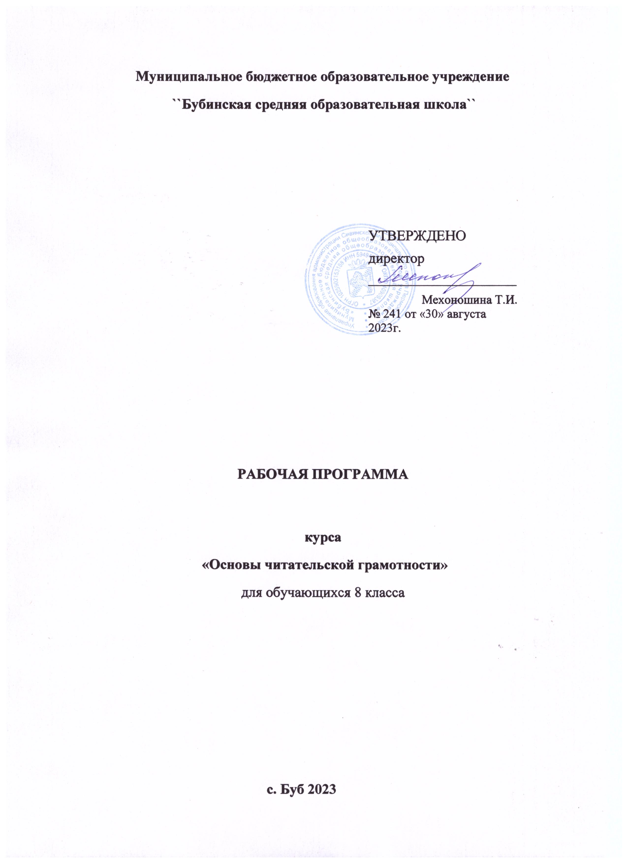

Пояснительная записка курса «Основы читательской грамотности» 8 класс

Основной целью программы является развитие читательской грамотности учащихся 8 классов как индикатора качества и эффективности образования, равенства доступа к образованию.
Программа нацелена на способности человека понимать, использовать, оценивать тексты, размышлять о них и заниматься чтением для того, чтобы достигать своих целей, расширять свои знания и возможности, участвовать в социальной жизни. Отводится в 8 классе – 17 часов в год, по 0, 5 ч.

Планируемые результаты освоения учебного предмета Предметными результатами являются:
- Оценивает форму и содержание текста в рамках предметного содержания
Личностными результатами являются:
- оценивает содержание прочитанного с позиции норм морали и общечеловеческих ценностей;
- формулирует собственную позицию по отношению к прочитанному.

Метапредметными результатами являются:
- работа с текстом: поиск информации и понимание прочитанного;
- работа с текстом: преобразование и интерпретация информации;
- работа с текстом: оценка информации.

КАЛЕНДАРНО-ТЕМАТИЧЕСКОЕ ПЛАНИРОВАНИЕ
Курс «Основы читательской грамотности». 8 класс

Ко л - во  часов | Тема урока | Дата план | Дата факт | Виды деятельности
1 | Вводное занятие. |  |  | Знакомятся с целями курса, определяют собственные цели.
2 | Диагностический тест. |  |  | Выполняют тест.
3 | Определение основной темы и идеи в драматическом  произведении. |  |  | Работают с текстом.
4 | Учебный текст как источник информации. |  |  | Используют содержании я текстов для достижения собственных целей; для  развития своих знаний.
5 | Нахождение путей восполнения пробелов в информации. |  |  | Используют содержания текстов для достижения собственных целей; для  развития своих знаний.
6 | Знакомство с основными приёмами текстовой стратегии. |  |  | Применяют просмотровое, ознакомительное, поисковое,  изучающее чтение, понимание письменных текстов.
7 | Сопоставление содержания  текстов официально-делового стиля. |  |  | Используют содержания  текстов для достижения собственных целей; для развития своих знаний.
8 | Деловые ситуации в текстах. |  |  | Используют содержания текстов для достижения собственных  целей; для развития своих знаний.
9 | Работа с текстом: как применять информацию из текста в изменённой ситуации. |  |  | Извлекают соответствующие фрагменты текста, устанавливают связи между ними и интерпретируют их.
10 | Типы текстов: текст-инструкция (указания к выполнению работы, правила, уставы, законы). |  |  | Извлекают соответствующие фрагменты текста, устанавливают связи между ними и интерпретируют их.
11 | Работа в группах на преобразование одних видов текстов в другие. |  |  | Используют содержания текстов для достижения собственных целей; для  развития своих знаний.
12 | Работа с несплошным текстом: формы, анкеты, договоры. |  |  | Извлекают соответствующие фрагменты текста, устанавливают связи между  ними и их интерпретировать.
13 | Преобразование информации,  данной в виде графика, таблицы, схемы, в текстовую информацию. |  |  | Используют содержания текстов для достижения  собственных целей; для развития своих знаний.
14 | Поиск ошибок в предложенном тексте. |  |  | Работают с текстом.

15 | Типы задач на грамотность. Информационные задачи.  Применение информации из текста при решении учебно-познавательных  задач. |  |  | Работают с текстом.
16 | Обнаружение недостоверности получаемой информации. |  |  | Используют содержания текстов для достижения  собственных целей; для развития своих знаний.
17 | Контроль знаний. |  |  | Анализируют работу, обсуждают  затруднений при выполнении теста.

Учебно-методический комплекс

- Бакланова, И. Ю. Формирование умений комплексного литературоведческого анализа художественного текста на II и III ступени обучения как способ совершенствования читательской компетенции // И. Ю. Бакланова. – Воюшина, М. П. Модернизация литературного образования и развитие младших школьников: Монография. – СПб.: Сударыня, 2017
- Орлова Э.А. Рекомендации по повышению уровня читательской компетенции в рамках Национальной программы поддержки и развития чтения. Пособие для работников образовательных учреждений, М.: 2008
- Пересветова Е.В. Сопоставительный анализ художественных текстов на уроках русского языка. М.: Чистые пруды. 2007
- Цукерман Г.А. Оценка читательской грамотности. РАО: Москва, 2010
- Шелестова З. А. «Чтение — превосходный профессор литературы» Литература в школе № 7, 1999

